Feladat:

Készítse el az alábbi Windows formot!

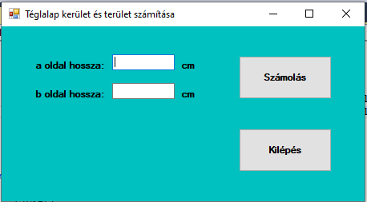

A feladat során a felhasználó által megadott oldalhosszúságokból kell a programnak kiszámolnia a téglalap területét és kerületét.

Számolás gomb: ha a felhasználó megnyomja, kiszámolja a területet és kerületet, és egy-egy címkébe íratja azokat. Ez az alábbiak szerint kell kinézzen:

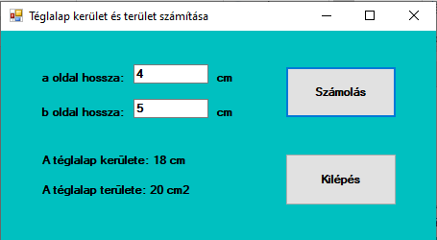

Kilépés gomb: ha a felhasználó megnyomja, kilép a programból.

*Téglalap kerülete: 2\*(a+b)*

*Téglalap területe: a\*b*